Programmation GS période 2
Mobiliser le langage dans toutes ses dimensions
Objectifs |  | Code | S1 |  |  | S2 |  |  | S3 |  |  | S4 |  |  | S5 |  |  |  | S6 |  |  | S7
L’ORAL  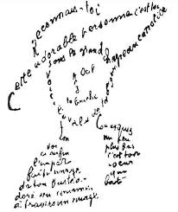  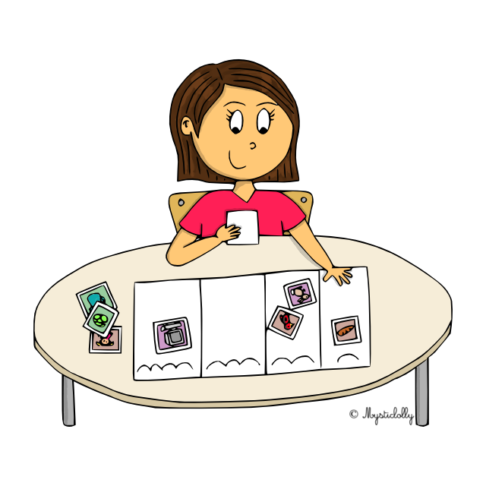 | Oser entre en communication | ML1 | Communiquer avec les adultes et avec les autres enfants par le langage, en se faisant comprendre.
 |  | ML2 | S’exprimer dans un langage syntaxiquement correct et précis.  Reformuler pour se faire mieux comprendre.
 | Echanger et réfléchir avec les autres | ML3 | Album : « les 3 sorcières » : identifier les personnages, émettre des hypothèses, décrire les personnages, comparer avec ceux d’une autre histoire.
 | Comprendre et apprendre | ML4 | Coucou Sorcière et les deux sorcières de Corinne Albaut. |  |  |  |  |  |  |  |  |  |  |  |  | Dans un coin, le sapin de CH.Gloasgen
 | Commencer à réfléchir sur la langue et acquérir une conscience phonologique | ML5 | moufle [m] | princesse |  |  | 3 cochons |  |  | Chat Botté |  |  | Chaperon |  |  |  | allumette |  |  | Quiriricrête
 |  | ML6 | isoler la 1ère syllabe  MISTIGRI fiches Lo1 et Lo2 | isoler la 1ère syllabe  MISTIGRI  fiches Lo3 et Lo4 |  |  | classer des mots qui ont la même syllabe initiale JEU LAURENE fiches Lo5 et Lo6 |  |  | trouver l'intrus dont la syllabe initiale est différente JEU LAURENE fiches Lo8 et Lo9 |  |  | trouver l'intrus dont la syllabe initiale est différente JEU LAURENE fiches Lo10 et Lo11 |  |  |  | classer des mots qui ont la même syllabe finale MISTIGRI 2 fiches Lo12 et Lo13 |  |  | classer des mots qui ont la même syllabe finale MISTIGRI 2 fiches Lo14 et Lo15
 |  | ML7 | Classer des rimes riches :  ette/elle/age/ine/oir | Classer des rimes riches :  ette/elle/age/ine/oir |  |  | Classer des rimes riches :  ette/elle/ère/ène |  |  | Classer des rimes riches :  ette/elle/ère/ène |  |  | Classer des rimes riches :  asse/ache/age |  |  |  | Classer des rimes riches :  ane/ame/ate |  |  | Classer des rimes riches :  ale/are/age
L’ECRIT  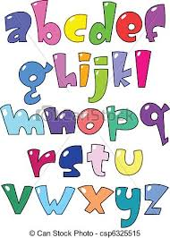  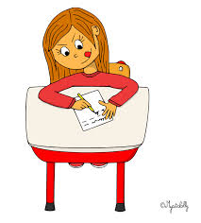 | Ecouter de l’écrit et comprendre | ML8 | Comprendre des textes écrits sans autre aide que le langage entendu : Cornebidouille, Patou la mêle-tout, ah les bonnes soupes, Vezmô la sorcière, le crapaud perché, Pélagie la sorcière, …
 | Découvrir la fonction de l’écrit | ML9 | Pouvoir redire les mots d’une phrase écrite après sa lecture par l’adulte, les mots du titre connu d’un livre ou d’un texte.
 | Commencer à produire de l’écrit | ML10 | Participer verbalement à la production d’un écrit.  SEQUENCE 2 : Tara le petit rat SEQUENCE 3 : J’ai vu un chien
 | Découvrir le principe alpha | ML11 | Bataille des lettres |  | Bataille des lettres |  |  | Loto des lettres |  |  | Loto des lettres |  |  | Jeu des couleurs |  |  |  | Jeu des couleurs |  |  | Jeu des couleurs
 | Commencer à écrire | ML12 | Écrire son prénom en écriture cursive, avec modèle.

